**מדריך למנחה בנושא:**

**"מערכות ותהליכים ביצורים חיים" בדגש על האדם**

* **מטרות המפגש:**

1. להכיר את העקרונות, הרעיונות והמושגים המרכזיים של הנושא.
2. הפחתת חששות של המורים לקראת הוראת נושא חדש
3. ליצור רצף נושאי המקשר בין בית הספר היסודי לחטיבת הביניים ובדיקת נושאים, עקרונות

ומושגים שיש להרחיב ולבסס בחטיבת הביניים.

1. הצגת אסטרטגיות להוראת הנושא

* **מהלך הפעילות:**

פתיחה – קישור לידע קודם של המורים, הצגת עקרונות ומטרות של הוראת הנושא (25 דקות)

סדנה: ניתוח של פעילות גופנית שגרתית – ריצה (30 דקות)

סדנה: הכרות עם הנושא "מערכות בגוף האדם" כפי שמוצג בספרי לימוד של בית הספר היסודי .  
 סדנה זו יכולה להינתן בהיקפים שונים בהתאם להחלטה של מנחי ההשתלמות. אנו מציעים   
 להקדיש לכך לפחות 30 דקות.

הצגה על ידי המנחים, ניתן לשלב בסדנה: הכנת תעודת זהות למערכת (30 דקות, במידה ומשולבת סדנה יש לקחת בחשבון לפחות 50 דקות)

ניסוי ודיון- קישור בין מערכות ובין מערכות ותאים. (20 דקות)

פעילות : נערכה לשם למידה (15 דקות)

סכום: דיון בהתייחס להיבטים השונים שהועלו בהשתלמות (15 דקות)

* **משאבים:**
* מצגת מלווה פעילות
* תעודות זהות של מערכות בגוף האדם, באתר [מו"ט נט](http://clickit3.ort.org.il/Apps/Public/getfile.aspx?inline=yes&f=files/ba3c28fc-8c3e-46d9-b4f3-effda4c7e27b/5dd54bfd-f1b8-4c5d-834a-1ddecb1c789b/756b3771-c733-4600-88b5-dd35987a816b/74371b39-9def-4d1a-b5d2-f82e013246d4.DOC)  (הצעה של פעילויות לתלמידים)
* ספרי לימוד של בית הספר היסודי
* **תפוקות המפגש:**
* תשתית להוראה – למידה – הערכה של הנושא "מערכות ותהליכים בגופם של יצורים חיים".
* **יישום בהדרכה הבית ספרית:**
* בניית תוכנית הוראה בית ספרית לנושא " מערכות ותהליכים בגופם של יצורים חיים"**.**  התאמת התוכנית למשאבים / צרכים של צוות ההוראה ובית הספר( פעילויות מתוקשבות, עבודה יחידנית / בצוותים וכו')
* הכנה של מבדק דיאגנוסטי / מבדק מסכם בנושא .
* הכנה של סביבת למידה לנושא.
* חשיפה והכרות עם חומרי ועזרי למידה בנושא.

תוכן עניינים

מבוא 3

מהלך המפגש: 3

נספח: דף פעילות 15

מבוא

הנושא "מערכות ותהליכים ביצורים חיים" (כמכלול) לא נלמד עד כה בחטיבות הביניים, ולכן המורים אינם מנוסים ומיומנים בהוראתו. ועל כן הפעילויות יכוונו להפחית חששות לקראת הוראת הנושא על ידי: הכרות עם חומרי למידה מתאימים, קישור לנעשה בבית הספר היסודי והצעות לפעילויות "ידידותיות" וכו'.

יחד עם זאת המורים מלמדים היבטים אחדים מנושא זה למשל: מאזן מים וחום, מערכת הרבייה, מערכת הובלה. חשוב לקשר את המוכר למורים לגישה השונה של הוראת הנושא: הסתכלות מערכתית על גוף האדם, וקישור בין תופעות לתהליכים הן ברמת המערכות והן ברמת התאים (מקרו- מיקרו).

**לקראת המפגש:**

* מומלץ שהמורים יקראו את ערכת ההוראה הרלוונטית לפני המפגש.
* חשוב שהמדריכים יזהו מראש צרכים וידע מוקדם של צוותי המורים, כולל ניסיון ההוראה של המורים בנושא. מיפוי מוקדם של הצרכים והידע יאפשר לארגן את ההשתלמות בהדגשים המתאימים.
* במידה וצוותי המורים יערכו מבדק דיאגנוסטי לנושא זה לפני המפגש, ניתן יהיה למקד את השיח בהתאמה לממצאים.

**קשר למפגשי השתלמות קודמים:**

ההנחה בתכנון מפגש זה היא כי המורים כבר נחשפו במסגרת מפגשי השתלמות קודמים ו/ או מפגשי הדרכה בית ספריים, לנקודות הבאות:

* מבנה, תכנים ועקרונות של ערכות הוראה.
* אסטרטגיית ההל"ל
* מבדק דיאגנוסטי

## מהלך המפגש:

1. **הוראת נושא מערכות ותהליכים ביצורים חיים בחט"ב**

הנושא "מערכות ותהליכים ביצורים חיים" לא נלמד עד כה בחטיבת ביניים, באופן המוצג בערכת ההוראה למורה, ולכן במהלך המפגש נפחית חששות של המורים מחד, ונגבש תובנות ודרכי הוראה מאידך.

**הצעה - להתחיל מהמוכר למורים:  
*מה ברצף ההוראה של חט"ב קשור לנושא של מערכות ותהליכים בגוף היצורים החיים?***המורים יעלו נושאים שהם נוהגים ללמד בהקשר למערכות ותהליכים בגוף היצורים החיים. ניתן לשאול את המורים:

* האם אתם נוהגים לקשר בין המערכות? ואם כן איזה מערכות?
* מהן מטרות ההוראה של הנושאים השונים? האם יש גם מטרות משותפות?
* האם יש קשר לנושאים אחרים שנלמדים בכיתות ז כגון מבנה החומר?   
  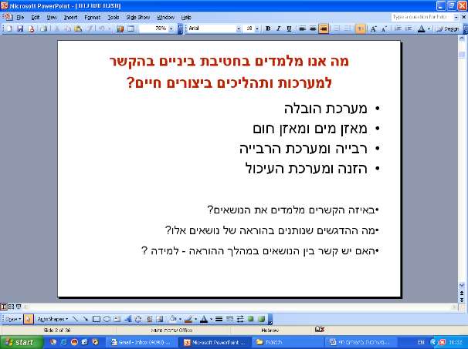

בשלב זה ניתן להציג למורים את העקרונות המנחים של ההוראה –למידה של הנושא:

* ייחודיות של כל מערכת, אחידות/משותף בין המערכות, שיתוף ותאום בין מערכות
* קשר בין המערכת לתאים (מקרו- מיקרו)
* תפיסה ספיראלית של הוראת הנושא- מיסודי לחטיבה, ובין שכבות הגיל בחטיבה. יש מקום להסתכל גם על הנלמד בתיכון בנושא זה.

חשוב להדגיש את שיתוף הפעולה והתיאום המלא בין מערכות הגוף המבצעות מספר רב של פעולות בו זמנית. כל מערכת בגוף מבצעת את הפעולות שלה אך הגוף השלם מתקיים כיחידה אחת. באופן נורמאלי, בחיי היום יום אנחנו לא מרגישים את הפעולות של מערכת מסוימת ואת הצירוף של התהליכים והפעולות אלא מרגישים / מודעים רק לתפקוד של גוף השלם, אך שלמעשה כל המערכות עובדות בתיאום.   
מתי מרגישים את הפעילות / חסר פעילות של מערכת מסוימת? כאשר יש שיבוש בפעולתה של מערכת מסוימת אנו מודעים לפעילותה, לדוגמה, חשים ב"פעילות" של מערכת העיכול כאשר אנו סובלים משלשול תופעה היכולה להצביע על שיבוש / פעולה לא תקינה של המערכת.

1. **הצגת מטרות של הוראת הנושא**יש מספר מטרות ורעיונות מרכזיים משותפים בהוראת נושא מערכות ותהליכים בדגש על גוף האדם.

הציגו למורים את מטרות ההוראה והרעיונות המרכזיים, הנגזרים מהעקרונות המנחים של הוראת הנושא.

להעמקת ההבנה של המטרה העוסקת בתפיסה המערכתית של הגוף, הציגו את **משל ההודים העיוורים והפיל** הממחיש את התפיסה המערכתית. הצגתו של המשל אחרי המטרות והרעיונות באה לחזק את הצורך בראייה מערכתית ולא רק על כל מערכת בנפרד. 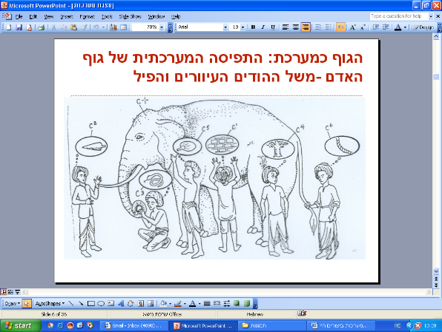

*לאגדה (כמו כל אגדה) מספר נוסחים, שכולם מבוססים על אותו עקרון. להלן אחד הנוסחים*:

**משל ההודים העיוורים והפיל**

היה היה פעם כפר הודי, שכל התושבים בו היו עיוורים. יום אחד הלכו לטייל שישה אנשים מהכפר, בדרך פגשו איש רוכב על פיל. האנשים שמעו בעבר על פילים, אך מעולם לא התקרבו לבעל חיים כזה, עכשיו ביקשו מהרוכב להרשות להם לגעת בחיה האדירה. הם רצו לחזור לכפר ולספר לכולם איך נראה פיל.  
הרוכב הסכים והוביל כל אחד מששת האנשים לחלק אחר בגופו של הפיל.  
העיוורים נגעו בחיה וליטפו אותה עד שידעו איך נראה פיל.   
הם חזרו לכפר נרגשים כדי לספר על חוויותיהם. אנשי הכפר התאספו סביבם לשמוע על הפיל.  
האיש הראשון, שמישש את החזה של הפיל, אמר: "הפיל הוא כמו קיר גדול ועבה!"  
"שטויות," אמר האיש השני, שנגע בחטים (בשיניים) של הפיל, "הפיל קצר למדי ומעוגל. הוא חלק מאוד וחד. לא הייתי משווה פיל לקיר אלא לחנית!"  
האיש השלישי, שנגע באוזנו של הפיל, לא הסכים לדבריהם ואמר: "הפיל אינו דומה כלל לקיר או לחנית, הוא דומה לעלה ענק עשוי משטיח צמר עבה. הוא זז כשנוגעים בו."  
"לא נכון!" אמר הרביעי, אשר ליטף את החדק, "אומר לכם איך נראה הפיל – הוא דומה לנחש ענקי!"  
החמישי הביע התנגדות נמרצת. הוא נגע באחת מרגלי הפיל וסיכם: "הפיל עגול ועבה כמו עץ."  
העיוור השישי, שניתן לו לרכוב על גבו של הפיל, מחה: "האם אף אחד מכם אינו יכול לתאר נכונה את הפיל! הרי הוא כמו הר ענק מתנודד מצד לצד!"  
ועד עצם היום הזה העיוורים ממשיכים להתווכח, ואף אחד בכפר אינו יודע איך נראה הפיל.   
כך קורה לעתים קרובות בוויכוחים בין בני אדם, אנשים מתווכחים בלי להבין למה מתכוון הצד השני בוויכוח, הם בעצם מתווכחים על פיל, שאף אחד מהם לא ראה במלואו ולא נגע בכל גופו.

**הנמשל הוא: הגוף הוא לא אוסף אקראי של מערכות אלא המערכות הן הבונות את הגוף ופועלות בתאום וויסות.**

1. **קשיים מרכזיים**

מהם הקשיים המרכזיים בהוראת הנושא?

ניתן להעלות שאלה זו בפני המורים או להציג את הקשיים. בבחינת "אין חדש תחת השמש" – הקשיים ידועים.

השאלה שצריך לתת לה מענה במהלך ההוראה היא: כיצד להתמודד עם קשיים אלו.   
אמנם אנו – כמנחים- מגיעים עם רעיונות להתמודדות, אך חשוב לנהל שיח בנושא לפני או אחרי הצגת הרעיון של ניתוח פעילות הריצה, ולשמוע רעיונות של המורים.

1. **ניתוח של פעילות גופנית שגרתית – ריצה**

הריצה זו דוגמה לפעילות המערבת מערכות שונות בגוף האדם, ומזמנת ומאפשרת להתמודד עם הקושי של הראייה המערכתית. "סיפור הריצה" יכול ללוות את ההוראה של הנושא וניתן לחזור אליו בנקודות זמן שונות לאורך תהליך ההוראה, תוך הוספת פרטים והעמקה וניתוח פריטי הערכה הקשורים לתופעה זו ומחזקים את התפיסה המערכתית.

במקום הריצה, ניתן לבחור בכל פעילות יום- יומית אחרת, או לשלב התייחסות לפעילויות שונות במהלך הוראת הנושא. הריצה היא דוגמה בה התופעות "בולטות" והרבה מערכות פועלות במשולב. יחד עם זאת חשוב להראות לתלמידים כי גם בפעולות כמו שינה, ישיבה מול מחשב או צפייה בסרט מעורבות מערכות הפועלות בשיתוף ותיאום.

השאלות שיובילו את הפעילות הן:

מה קורה בשעת ריצה? חישבו על כל התופעות והתחושות שיכולות להופיע בגוף

* *(תנועת רגליים וידיים, הגברת קצב נשימה, הגברת קצב הלב, הזעה, הסמקה)*
* אילו מערכות בגוף מעורבות בכל אחת מהתופעות או התחושות שרשמתם?   
   *(מערכת התנועה- שלד ושרירים, מערכת הנשימה, מערכת ההובלה, העור)  
   (מערכות נוספות: מערכת העיכול, המוח ומערכת העצבים)*
* מה קורה בגוף שיכול להסביר את התופעות והתחושות במהלך הריצה?

*( הרחבת כלי דם, הגברת זרימת הדם, הגברת קליטת חמצן ופליטת פד"ח, הפרשה מוגברת של זיעה* )

***הצעה לפעילות:***

*תנו למורים המשתלמים להתנסות בפעילות לתלמידים ( ראו נספח במסמך זה)*

*ניתן להוסיף למורים שאלה העוסקת ברמת המיקרו של התופעות.*

*התייחסות להיבטים פדגוגיים- דידקטיים של המטלה יכולה לבוא לידי ביטוי בשאלה שתצורף למטלה או במהלך הדיון המסכם של פעילות זו.*

1. **הכרות עם חומרי הלמידה של בית ספר יסודי**

על מנת ליצוררצף נושאי בין היסודי לחטיבה, חשוב שמורים המלמדים בחטיבת ביניים ובתיכון יכירו את חומרי הלמידה בנושא מערכות בגופם של יצורים חיים, מבחינת תכנים, מיומנויות, מושגים, ייצוגים, רמת חשיבה וכדומה הנלמדים ביסודי.

**סדרות הספרים הקיימות לבית הספר היסודי הן:**

* + - * **מסע מדע**, בהוצאת כנרת,2008
      * **מדע בעידן טכנולוגי**, הוצאת רכס, 2007
      * **במבט חדש**, **מדע וטכנולוגיה**,הוצאת רמות,תל אביב, 2009

לצורך ביצוע הפעילות מומלץ להביא להשתלמות ספרים שיצאו על ידי שלוש הוצאות הספרים ומיועדים לכתות ד', ה', ו'.העיון בספרים מצביע על הרמה המצופה מתלמידים ביסודי, גם אם לא בהכרח למדו את הנושא. כמו כן ההכרות עם חומרי הלמידה מאפשרת יצירה של רצף המוכר לתלמידים ( או לפחות לחלקם) על ידי שימוש במושגים, איורים, דימויים וכדומה, המוכרים להם מהלימודים בבית הספר היסודי.

***הצעה לפעילות:***

*ניתן תחילה לתת למורים לעבוד לבד על הכרות עם מערכות שונות בגוף האדם , כפי שמוצגות בספרי הלימוד של בית הספר היסודי, למעט מערכת הנשימה, ואח"כ להציג את מערכת הנשימה בעזרת המצגת. אפשרות אחרת היא להתחיל בהצגת ההשתקפות של הוראת מערכת הנשימה בספרי הלימוד של בית הספר היסודי ולאחר מכן לראות כיצד מטפלים ספרים אלו במערכות הגוף האחרות.*

***דרך נוספת:*** *לתת לכל קבוצת משתלמים לבחון מערכת אחרת, כפי שמוצגת לתלמידי בית הספר היסודי.*

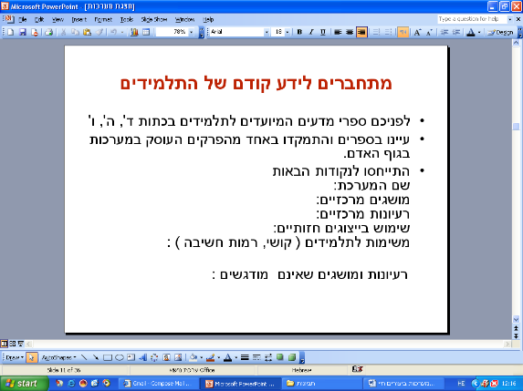 *מומלץ לתת לכל קבוצה ספרים מסדרות שונות ולבקש מהם להתייחס לאותה מערכת בגוף האדם תוך השוואה בה מוצגת המערכת בספרים מהסדרות השונות.   
המורים יכולים לבחון את התכנים באופן חופשי ולקבוע קריטריונים להשוואה באופן עצמאי או ניתן לתת קריטריונים להתייחסות, בדומה להנחיות המופיעות במצגת.*

**הערה חשובה !**

במידה ואין מספיק זמן במסגרת ההשתלמות מומלץ **במסגרת ההדרכה** לבצע פעילות מעמיקה של הכרות עם ספרי הלימוד של בית הספר היסודי. חשוב לא לוותר על הצגת הספרים למורים.   
במידה ולא עסקתם בכל המערכות במהלך ההשתלמות, אחרי הצגת מערכת הנשימה במליאה על ידי מנחה ההשתלמות, יש מקום לנהל דיון קצר על החשיבות של הכרות עם תוכניות הלימוד של בית הספר היסודי .

1. **מבט נוסף על המערכות**

**חזרה וספירליות**- ההנחה היא כי תלמידים למדו כבר על מערכות שונות בגוף בבית הספר היסודי ולכן חשוב שנדע על מה אנחנו מתבססים, על מה אנחנו עושים חזרה ומה אנו מרחיבים / מוסיפים על הנלמד / הנדרש בבית הספר היסודי .

חשוב שהמורים בהשתלמות יציינו מדוע לדעתם חשוב להכיר את תוכנית הלימודים של בית הספר היסודי- מה היתרון המקצועי שיש בהכרות כזאת.

חשוב להראות למורים את ההיגיון שבהוראת הנושא בחטיבת הביניים, ומה השינוי מבית הספר היסודי.

**השינוי בהוראת הנושא בחט"ב:**

בדרך הייצוג / ארגון של התכנים ובהדגשת הקשר בין המערכות השונות ובין מרכיבי המדרג הביולוגי ( ממערכת - לתאים - לאברונים).

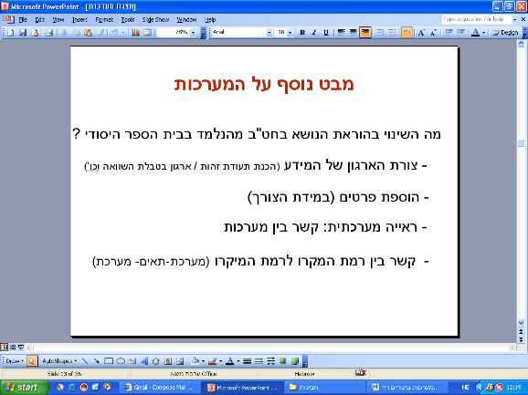

במידה ואינכם משלבים חלק זה בהשתלמות, שלבו שקופית זו אחרי הצגת מערכת הנשימה .

1. **הכנת תעודת זהות למערכת**

על מנת לבצע חזרה על מערכות גוף האדם שנלמדו בבית הספר היסודי מוצע **שהתלמידים יכינו** "תעודת זהות" למערכות הגוף השונות. בהשתלמות מומלץ לקחת את אחת המערכות, לדוגמה את מערכת הנשימה ולהתייחס לכל ההיבטים. ההסתכלות תהיה על התכנים הנלמדים ביסודי ואלו יאורגנו בתעודת זהות, תוך התייחסות לעקרונות ולמטרות של הנושא בחטיבת הביניים.

הציגו אתמרכיבי תעודת הזהות והדגימו את השימוש בהם תוך הסתכלות על המידע המופיע בספרי הלימוד של בית הספר היסודי (במצגת מובאות דוגמאות של פעילויות, טקסטים ואיורים משלושת סדרות הלימוד השונות של בית הספר היסודי, בהתייחס למערכת הנשימה ).

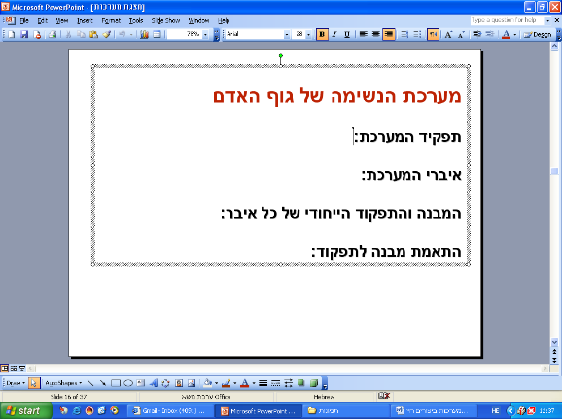

**דוגמה לתעודת זהות של מערכת הנשימה:**

* **תפקיד המערכת:** חילוף גזים בין הגוף לסביבה החיצונית. *(קליטת חמצן מן הסביבה החיצונית אל הדם ופליטת פחמן דו חמצני מן הדם אל האוויר שבריאות).*
* **מיקום המערכת** *(בית החזה)* . התלמידים לא תמיד יכולים להצביע על המיקום של המערכות בגוף. חשוב בשלב זה להשתמש במפה של כל הגוף, תבליט, טורסו או כל אמצעי אחר כדי למקם את המערכת ואת איבריה – בגוף.
* **הכרות עם איברי המערכת**: הצגת מפה/ שרטוט, דגם של מערכת הנשימה. שיום האיברים במפה אילמת.
* **התפקיד הייחודי של כל איבר:** המבנה שלהם, תפקוד ייחודי של כל אחד *(קנה וסימפונות- מעבר אוויר, ריאות ונאדיות הריאה- מעבר חמצן אל נימי הדם העוטפים את הנאדיות ומעבר פד"ח מן הדם אל חלל הנאדית*). הצגת מפה, שרטוט, סימולציה של מערכת הנשימה, במידה ומתאים אפשר גם מפה אילמת לסימון ושיום החלקים.
* **התאמת מבנה לתפקוד** *(קנה וסימפונות טבעות סחוס לשימור הצינור פתוח ואפיתל רירי ריסני ללכידת אבק וגופים זעירים שמצויים באוויר ועלולים להזיק, פיצול נפח הריאה לנאדיות בעלות שטח פנים כולל גדול העטופות בנימי דם בעלי דפנות דקים )*

**ניתן לארגן את המידע גם בטבלה**, להוסיף פרטים מעניינים נוספים לגבי האברים או המערכת כולה, כולל התייחסות להיבטים בריאותיים.   
אפשר להוסיף לתעודת הזהות גם את מיקום המערכת בגוף האדם.

כדאי לדון עם המורים, כיצד ניתן להתארגן להכנת תעודות הזהות הללו על ידי התלמידים.

(מה יכין כל תלמיד? כיצד תוצגנה תעודות הזהות בפני כלל התלמידים? כיצד ניתן לוודא כי התקיימה למידה גם על מערכות גוף שעליהן התלמיד רק קרא ולא הכין תעודת זהות?)

***הצעה לפעילות :*** *בהמשך לפעילות הקודמת (במהלכה הכירו המורים את התכנים והפעילויות המוצגים לתלמידים בספרי הלימוד של בית הספר היסודי), בקשו מכל צוות להציע דרך לארגון המידע באופן שיאפשר למידה עצמית של תלמידי כתה ז'.   
על בסיס ההצעות ניתן להתייחס למאפיינים, יתרונות וחסרונות של ההצעות .   
לסכום תוכלו להציג את ההצעה של הכנת תעודת זהות ואת הדוגמה של תעודת הזהות של מערכת הנשימה. וכן את ההצעות לפעילות לתלמיד שבאתר מוט- נט.*

1. **קשר בין מערכות ובין תאים :**

**חזרה למדרג.....**  
חזרה להגדרה – **מהי מערכת**? הבנה שכל מערכת בנויה מתת מערכות וכל תת מערכת מהווה למעשה מערכת.

שימו לב, במדרג יש התייחסות לאטומים ומולקולות, במידה ומושגים אלו לא נלמדו עדיין ניתן להשתמש במונח "חלקיקים".

החלוקה המקובלת למערכות ביצורים החיים היא חלוקה על-פי תפקוד, למשל: למערכת השרירים   
 תפקיד בתנועה, למערכת העצבים תפקיד בתאום. עם זאת, חשוב להדגיש, כי פעולה מסוימת   
 אינה תוצאה של תפקודה של מערכת אחת אלא תלויה תמיד בשיתוף פעולה בין מערכות שונות.   
 לדוגמא, **תהליך הנשימה** אינו יכול להתרחש ללא שיתוף פעולה בין מערכת הנשימה לבין מערכות   
 השלד, השרירים, העצבים וההובלה. **תנועה** היא תוצאה של שיתוף פעולה הדוק בין מערכות   
 העצבים, השלד, השרירים, ולמעשה כל מערכות הגוף משתתפות בתהליך זה, וכן הלאה.

ומה הקשר בין המערכת לתאים? במצגת יש התייחסות לקשר בין מערכת הנשימה לתאי הגוף.

הקשר בין המערכת לתאים צריך להיבנות עם התלמידים בעזרת שאלות מתווכות ופעילויות מפתח שיבהירו לתלמידים את עצם הקשר ואת מהותו.

על מנת להדגים את הקשר בין המתרחש במערכת למתרחש בתאים, ניתן לבצע, לדוגמה, את הניסוי של נשיפה למבחנה המכילה מי סיד צלולים, ולהרחיב את הדיון למקור הפחמן הדו חמצני? כיצד הגיע לראות? אילו מערכות מעורבות? וכדומה...

***הצעה לפעילות :*** *מומלץ לבצע את הניסוי בהדגמה במפגש ההשתלמות ולקיים את הדיון בשאלות שלעיל עם המורים.*

התלמידים צריכים לראות שהקשר הוא מהמערכת לתאים, ומהתאים למערכת (מקרו- מיקרו- מקרו: כלומר עקרון היו- יו, ראו בערכה "[תא מבנה ותפקוד – חלק א'](http://clickit3.ort.org.il/Apps/Public/getfile.aspx?inline=yes&f=files/ba3c28fc-8c3e-46d9-b4f3-effda4c7e27b/5dd54bfd-f1b8-4c5d-834a-1ddecb1c789b/756b3771-c733-4600-88b5-dd35987a816b/00bf2f92-e0e2-48ba-bf08-f33edceccf70.doc)"), וכן את הקשר בין המערכות השונות.

מורים הרוצים להרחיב את הידע אודות מבנה התא באופן הדרגתי, יכולים בשלב זה להוסיף למבנה התא את המיטוכונדריה. במקרה זה נתחיל את ההתייחסות מהצורך בהפקת אנרגיה בכל אחד מתאי הגוף ומכאן תפקיד האברון. כמובן יש להתייחס לחמצן שאנו נושמים, כיצד מגיע לכל תא ותא ומה תפקידו בהפקת האנרגיה בתא.  
היבט נוסף שניתן להתייחס אליו הוא התאמה בין המבנה לתפקוד של התאים. במקרה זה שוני במספר המיטוכונדריה בסוגי תאים שונים והלימה לקצב צריכת האנרגיה בהם.

במצגת יש דוגמאות לשאלות מתווכות.

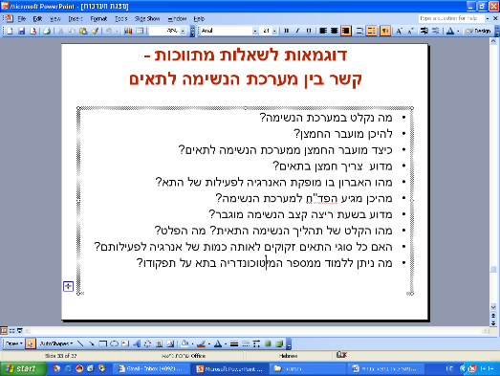

1. **שילב הערכה** *–* אסטרטגית **ההל"ל**: שילוב הערכה בכל שלב של ההוראה.

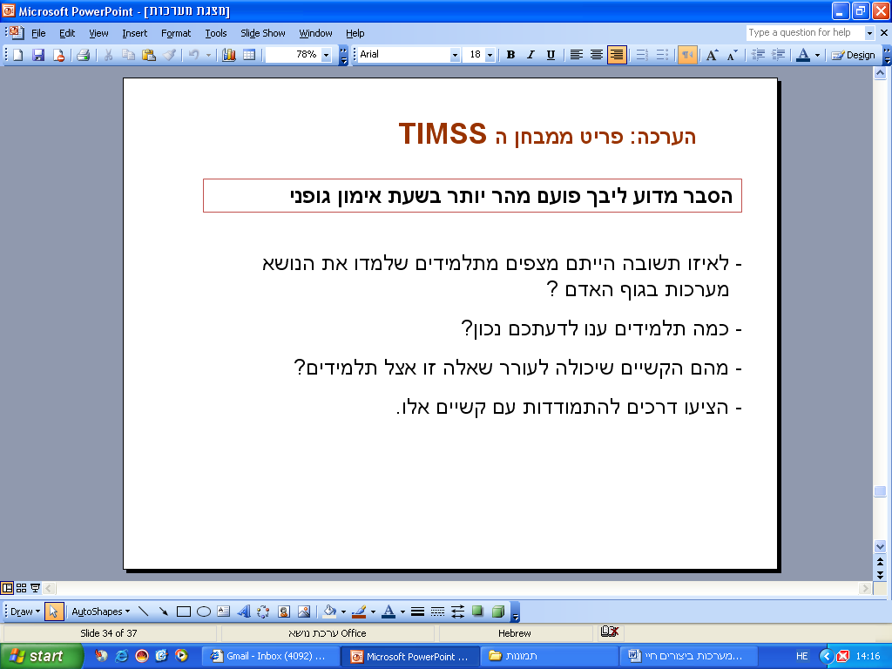

הפריט המשולב במצגת הינו ברמת חשיבה גבוהה. שימוש בפעילות מתווכת יכול לעזור לתלמידים לבנות תשובה נכונה, מלאה ומנומקת. במצגת מוצעת מפת הקשרים שניתן לבנות עם התלמידים: ניתן לבנות מפה במליאה או לתת מפה "אילמת" ובנק מושגים ולבקש מהתלמידים להשלימה- באופן עצמאי או בזוגות ואחר כך לדון בתוצרי הפעילות.

כפי שראינו קודם ניתן לתווך גם בעזרת דיון מונחה שאלות מכוונות.

***הצעה לפעילות :****מומלץ לבצע את הפעילות במפגש ההשתלמות ולקיים את הדיון בשאלות שלעיל עם המורים.*

## נספח: דף פעילות

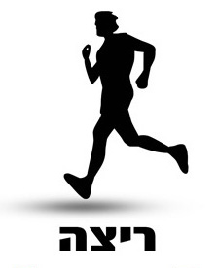**מערכות ותהליכים בגוף האדם**

**מה קורה לגוף בשעת ריצה?**

**חישבו על כל התופעות או התחושות היכולות להופיע**

**והתייחסו להוראות בהמשך.**

1. רשמו את התופעות בשורת המשבצות הראשונה בתוך התרשים שלפניכם. *תוכלו להוסיף משבצות במידת הצורך.*
2. אילו מערכות מעורבות בכל אחת מהתופעות או התחושות שרשמתם?   
   - רשמו אותן בשורת המשבצות השנייה*.*
3. *את שורת המשבצות השלישית נשלים במהלך השיעורים הקרובים*

תופעות

**ריצה**

מערכות שקשורות בתופעה

תפקיד המערכת

1. אם כל המערכות האלו מעורבות בתופעות הקשורות לריצה, האם לדעתכם יש קשר בין המערכות האלו?   
   אם מצאתם קשר כזה נסו לתאר אותו .